Відповідно до пункту 41 постанови Кабінету Міністрів України від 11 жовтня 2016 року № 710 «Про ефективне використання державних коштів» (зі змінами), з метою прозорого, ефективного та раціонального використання коштів повідомляється про закупівлю Почесної відзнаки «Подяка Сумської міської ради» (іменний бланк, паспарту, рамка, брендована коробка) – код за ДК 021:2015 ЄЗС – 39290000-1 «Фурнітура різна» на загальну суму 77400,00 грн.(сімдесят сім тисяч чотириста гривень 00 коп.) з ПДВ.

Очікувана вартість предмета закупівлі визначена методом порівняння та аналізу ринкових цін, інтернет – ресурсу та раніше укладених договорів, також враховувалась інформація, що міститься в мережі Інтернет у відкритому доступі, у тому числі в електронній системі Prozorro.

**ТЕХНІЧНІ, ЯКІСНІ ТА КІЛЬКІСНІ ВИМОГИ ДО ПРЕДМЕТУ ЗАКУПІВЛІ**

комплектів атрибутів Почесної відзнаки «Подяка Сумської міської ради» (іменний бланк, паспарту, рамка, брендована коробка)

|  |  |  |  |  |  |
| --- | --- | --- | --- | --- | --- |
| ***№ п/п*** | ***Найменування*** | | ***Кількість, комплект*** | | |
| 1. | Комплекти атрибутів Почесної відзнаки «Подяка Сумської міської ради» | | 50 | | |
| **в т.ч.:** | | | | | |
| ***№ п/п*** | ***Найменування*** | ***Технічні характеристики*** | ***Якісні характеристики*** | ***Виготовлення*** | ***Кількість, шт.*** |
| 1. | Бланк Почесної відзнаки «Подяка Сумської міської ради»  іменний | * Формат А-3; * Бланк виготовляється з екологічного паперу (дизайнерського картону); * Щільність паперу 300 г/м²; * Колір фону бланку світло перлино-попелястий; * Друк чорнилами з використанням офіційних шрифтів та кольорів Сумської міської ради згідно з ескізом; * На бланку розміщується QR-код з посиланням на офіційний сайт Сумської міської ради для ознайомлення з положенням проПочесну відзнаку | * Якісна передача кольору; * Текст та зображення на бланку повинні відповідати за кольором і змістом опису (дизайн-макету); * Чорнила стійкі до погодних умов і ультра-фіолетового випромінювання, зберігають яскравість та чіткість зображення | - Згідно із замовленням Замовника та відповідно до ескізу;  - Строк виготовлення та поставки товару у термін не більше 2 (двох) робочих днів, починаючи з дня отримання замовлення | 50 |
| 2. | Рамка для оформлення бланку Почесної відзнаки «Подяка Сумської міської ради» | * Розмір рамки на бланк формату А-3; * Виготовляється з екологічного матеріалу (дерев’яного багету);  - Багет W_9036 шириною 35 мм (або еквівалент багету, що відповідає характеристикам та зображенню) |  | - Згідно із замовленням Замовника та відповідно до зображення;  - Строк виготовлення та поставки товару у термін, визначений договором закупівлі продукції | 50 |
| 3. | Паспарту для оформлення бланка Почесної відзнаки «Подяка Сумської міської ради» в рамку | * Виготовляється з картону перлового світло-сірого кольору; * Розмір 30 мм; |  | - Згідно із замовленням Замовника;  - Строк виготовлення та поставки товару у термін, визначений договором | 50 |
| 4. | Подарункова брендована коробка | * Формат – для розміщення бланку формату А-3 в рамці; * Коробка виготовляється з екологічного паперу; * Всередині палітурний картон 2 мм світло сірого кольору, зовні гладкий дизайнерський папір; * Колір чорний; * Кришка на магнітах;   - На кришці тиснення сріблом елементів, які символізують Сумську міську територіальну громаду (50мм х 150мм) | * Якісна передача кольору; * Тиснення на коробці стійке до погодних умов і ультра-фіолетового випромінювання, зберігає яскравість та чіткість зображення | - Згідно із замовленням Замовника та відповідно до зображення;  - Строк виготовлення та поставки товару у термін, визначений договором закупівлі продукції | 50 |

**Інші вимоги:**

1. Постачальник гарантує відповідність товару, що виготовляється та поставляється, опису, наведеному вище.

2. Постачальник виготовляє товар в суворій відповідності із зображеннями, що додаються.

3. Кількість та асортимент товару, який виготовляється і поставляється, визначається у замовленні.

4. Постачальник при виготовлені Товару повинен дотримуватись вимог та правил, визначених у брендбуці міста Суми (використання елементів бренду: фірмовий шрифт, фірмовий колір тощо), відповідно до рішення Сумської міської ради від 24.12.2019 року № 6247-МР «Про затвердження бренду міста Суми» та рішення Сумської міської ради від 26.02.2020 року №6623-МР «Про затвердження Положення про порядок використання бренду міста Суми».

5. Строк виготовлення та поставки товару:

Постачальник зобов’язаний передати Замовнику Товар у строк: паспарту, рамку, брендовану коробку у термін до 15 серпня 2025 року; іменні бланки Почесної відзнаки «Подяка Сумської міської ради - у термін не більше 2 (двох) робочих днів, починаючи з дня отримання замовлення.

6. Місце поставки товару: м. Суми, майдан Незалежності, 2.

7. Транспортні, логістичні та навантажувальні /розвантажувальні витрати по доставці товару у місце призначення включені в ціну товару.

8. Упаковка забезпечує повну цілісність товару при транспортуванні та зберіганні. Упаковка незворотна. Вартість упаковки входить у вартість товару.

9. Замовник має право зменшити обсяг закупівель товару, як в цілому, так і по окремих позиціях в залежності від потреб та фінансування.

**Ескіз бланку**

**Почесної відзнаки «Подяка Сумської міської ради»**

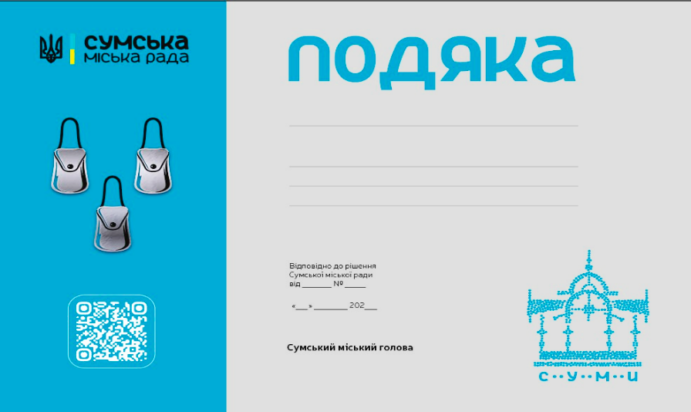

**Зображення багету для рамки W_9036**

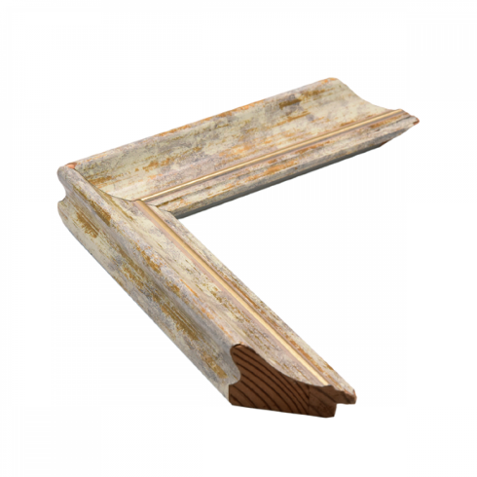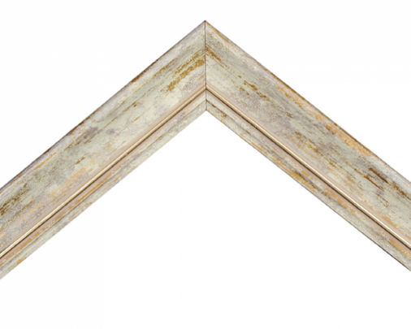

**Схематичне зображення подарункової брендованої коробки**

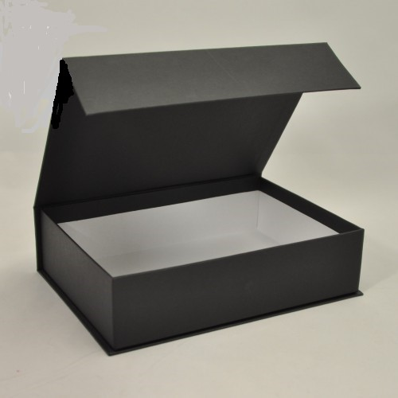

**Зображення елементів на кришці брендованої коробки, які символізують Сумську міську територіальну громаду**

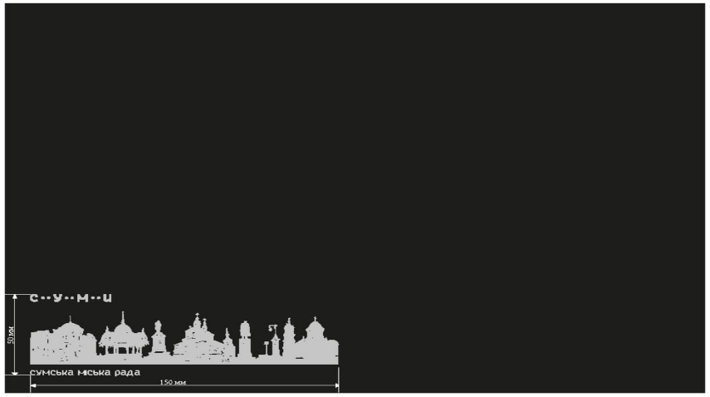



**До уваги учасників:** Вважати зазначені у технічних вимогах посилання на конкретні торгівельну марку чи фірму, патент, конструкцію або тип предмета закупівлі, джерело його походження або виробника такими, що містять вираз «або еквівалент».

Технічні, якісні характеристики предмета закупівлі повинні передбачати необхідність застосування заходів із захисту довкілля.

*Посада, прізвище, ініціали, підпис уповноваженої особи Учасника.*